UBND THÀNH PHỐ HỒ CHÍ MINH CỘNG HÒA XÃ HỘI CHỦ NGHĨA VIỆT NAM
TRƯỜNG CAO ĐẲNG LÝ TỰ TRỌNG Độc lập – Tự do – Hạnh phúc
THÀNH PHỐ HỒ CHÍ MINH

Số: 614/TB-LTT-ĐT Thành phố Hồ Chí Minh, ngày 16 tháng 9 năm 2024

THÔNG BÁO
Danh sách lớp và mã số sinh viên khoá 21T4 chuyển tiếp
Liên thông cao đẳng khóa 24C2

Trường Cao đẳng Lý Tự Trọng Thành phố Hồ Chí Minh thông báo danh sách lớp và mã số sinh viên khoá 21T4 chuyển tiếp Liên thông cao đẳng khóa 24C2.
- Danh sách lớp và mã số sinh viên khoá 21T4 được chuyển tiếp lên Cao đẳng
Sinh viên xem danh sách lớp và mã số sinh viên theo danh sách đính kèm
- Hướng dẫn đăng nhập tài khoản sinh viên và xem thời khoá biểu
Sinh viên khoá 21T4 chuyển tiếp Liên thông cao đẳng khoá 24C2 đăng nhập tài khoản cá nhân để xem thời khoá biểu từ 9g00 thứ Bảy, ngày 12/10/2024. Lịch học bắt đầu từ thứ Hai, ngày 14/10/2024.
Để biết được các thông tin về lịch học và các thông báo khác, sinh viên truy cập theo đường link sau đây: https://sv.lttc.edu.vn/sinh-vien-dang-nhap.html, đăng nhập bằng Mã số sinh viên, mật khẩu: Mã số sinh viên.
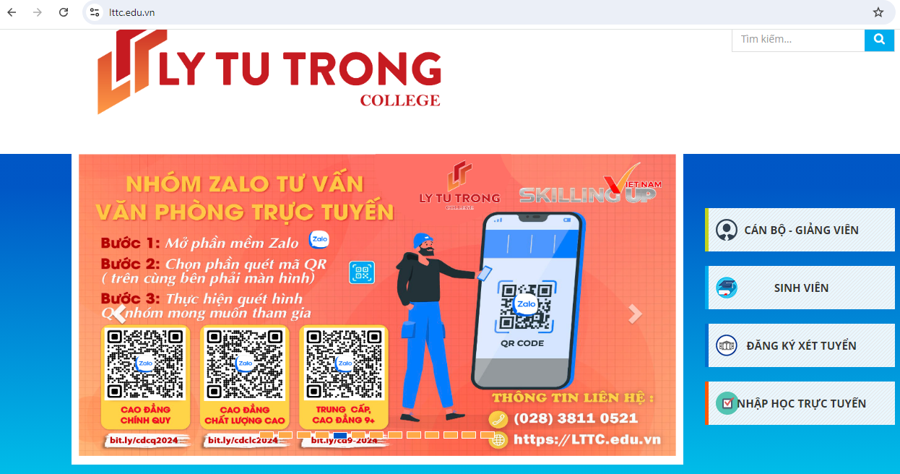
Tại trang thông tin sinh viên, click vào mục lịch học trong tuần hoặc lịch theo tuần.
Lưu ý: Ngay sau khi đăng nhập tài khoản cá nhân, sinh viên nên đổi mật khẩu để bảo mật trong quá trình sử dụng.
Nơi nhận: KT. HIỆU TRƯỞNG

- Ban Giám hiệu; PHÓ HIỆU TRƯỞNG

- Các đơn vị trong trường;

- Website trường;

- Lưu: VT, ĐT.
(Đã ký)

TS. Đinh Văn Đệ

